1. Хід роботи

Знайомство з інтерфейсом та порядком роботи з програмою моделювання електронних схем «Multisim 10» та аналіз найпростіших кіл постійного та змінного струму.

2 Порядок виконання роботи

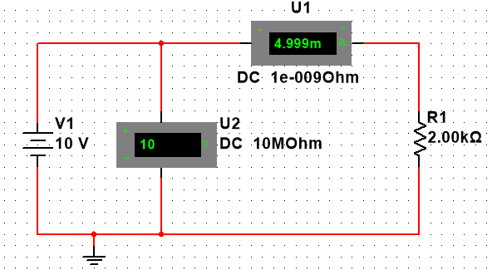Зберіть схему для перевірки закону Ома з генератором напруги, наведену на рисунку 1. Опір резистора *R1* встановіть 2 кОм.

Рисунок 1 – Схема принципова стенда для дослідження закону Ома

Змн.

Арк.

№ докум.

Підпис

Дата

Арк.

1

ЛР

Розроб.

Перевір.

Коломійченко І.В..

Реценз.

Н. Контр.

Затверд.

Знайомство з програмою Multisim.

Дослідження закону Ома

Літ.

Акрушів

4

Встановіть напругу генератора *Е1* 10 В. Активізуйте схему та запишіть показання амперметра.

Повторіть вимірювання для напруги генератора *Е1*=10B та опору навантаження *Rн* в межах від 0,5 кОм до 15 кОм (10 вимірів). Результати запишіть у до таблиці 1.

Таблиця 1 – Результати вимірів з джерелом напруги

|  |  |  |
| --- | --- | --- |
| *Uж* | *Rн* | *I* |
|  |  |  |
|  |  |  |
|  |  |  |

Зберіть схему для перевірки закона Ома з генератором струму, наведену на рисунку 2. Опір резистора *R1* встановіть 500 Ом.

Встановіть режим роботи вольтметра на вимір постійної напруги(DC). Встановіть струм генератора *I1* 12 мА. Активізуйте схему і запишіть показання вольтметра.

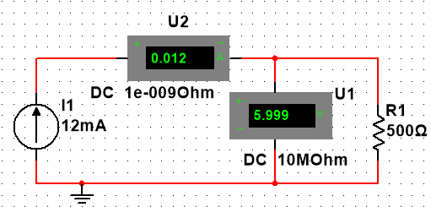Повторіть виміри для струму генератора *I1* 1 мА, 2 мА і т.д. до 10 мА. Результати запишіть у вигляді таблиці 2.

Змн.

Арк.

№ докум.

Підпис

Дата

Арк.

2

Рисунок 2 - Схема принципова стенда для дослідження закону Ома з джерелом струму

Таблиця 2 – Результати вимірів з джерелом струму

|  |  |  |
| --- | --- | --- |
| *Iж* | *Rн* | *U* |
|  |  |  |
|  |  |  |
|  |  |  |

3 Обробка результатів

По результатам вимірів побудуйте на одному графіку вольт-амперні характеристики (BAX – залежності струму від напруги) кола зі змінним опором та у колі зі змінним значенням джерела струму. Також окремо побудуйте графік залежності струму від опору для кола за змінним опором. Поясніть вид отриманих залежностей. Зробіть висновки про виконання закону Ома

4 Контрольні запитання.

Змн.

Арк.

№ докум.

Підпис

Дата

Арк.

3

* + 1. Як впливають параметри амперметра і вольтметра на точність вимірів струму і напруги в колі?
    2. Що таке позитивний напрям струму? Який висновок можна зробити якщо після виконання розрахунків струм має від’ємне значення?
    3. На які види поділяються провідники?
    4. Дайте визначення Закону Ома для повного кола